Abb. 1 Abb. 2
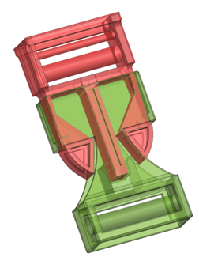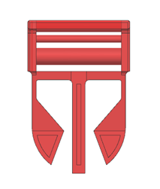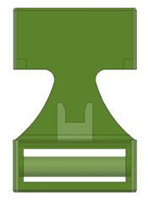

- Szenario, Beschreibung des Projekts
Entwurf einer Steckklammer in Einzelarbeit, die beispielsweise für den Verschluss von Taschen geeignet ist. Dabei muss die Zugkraft des Materials beachtet werden.

- Arbeitsauftrag
Ihre Aufgabe besteht darin, eine Steckklammer nach Ihren eigenen Vorstellungen zu entwerfen. Die Steckklammer sollte auf Zug 10 kg Gewicht aushalten. Dabei gibt es einige Grundlagen, die zu beachten sind:
- Ermitteln Sie die Zugfestigkeit von dem verwendeten Kunststoff. Dabei wird von dem niedrigsten Wert auf dem entsprechenden Datenblatt des Kunststoffs ausgegangen.
- Informieren Sie sich im Internet über ein mögliches Design.
- Um die einzelnen Teile zusammenstecken zu können, müssen Sie an den Berührungsstellen 0,2 mm Spielraum (Luft) lassen.
- Die Berechnung für die Querschnitte erfolgt über die Standardformel:
$Rm=\frac{max. Zuglast}{Querschnitt}$

Vorgehensweise:
Fertigen Sie nach der Recherche eine Handskizze an. Diese soll nur die Form und das Design beschreiben. Dann muss die Festigkeitsberechnung durchgeführt werden, um die Haltepunkte richtig zu dimensionieren.

Öffnen Sie im CAD ein neues Projekt und erstellen Sie eine Baugruppe, in der Sie die Einzelteile konstruieren.

Konstruktion im CAD:
- Konstruieren Sie nur eine Hälfte der Klammer. Die andere Seite wird gespiegelt. Vorteil hierbei ist, dass Sie immer nur die eine Hälfte erstellen, korrigieren und anpassen müssen.
- Nehmen Sie sich ein Lineal oder einen Messschieber hinzu, um die Dimension leichter einschätzen zu können.
- Achten Sie auf verrundete Kanten, damit das Bauteil eine gute Haptik hat.
- Zum Schluss exportieren Sie zwei STL-Dateien, um die beiden Einzelteile drucken zu können.

- Anlagen, Sonstiges (Arbeitsblätter, Lösungsvorschläge, Ablaufplan etc.)

Anleitung zur Konstruktion einer Steckklammer
Die Arbeitsschritte sind in der Abfolge dargestellt, wie sie im CAD-System NX von Siemens benötigt werden und können deshalb von anderen CAD-Systemen abweichen.

Das Prinzip der Steckklammerherstellung beruht auf symetrischen Teilen, d. h. die Lernenden müssen nur eine Hälfte konstruieren und diese anschließend spiegeln. Die Maße und Konturen sowie die Art der Klammer sind frei wählbar.

Zu Beginn sollte man sich über die Formen, die Arten und die Befestigungstechnik zwischen dem Stecker und der Aufnahme Gedanken machen. Erst dann kann mit der Konstuktion begonnen werden.

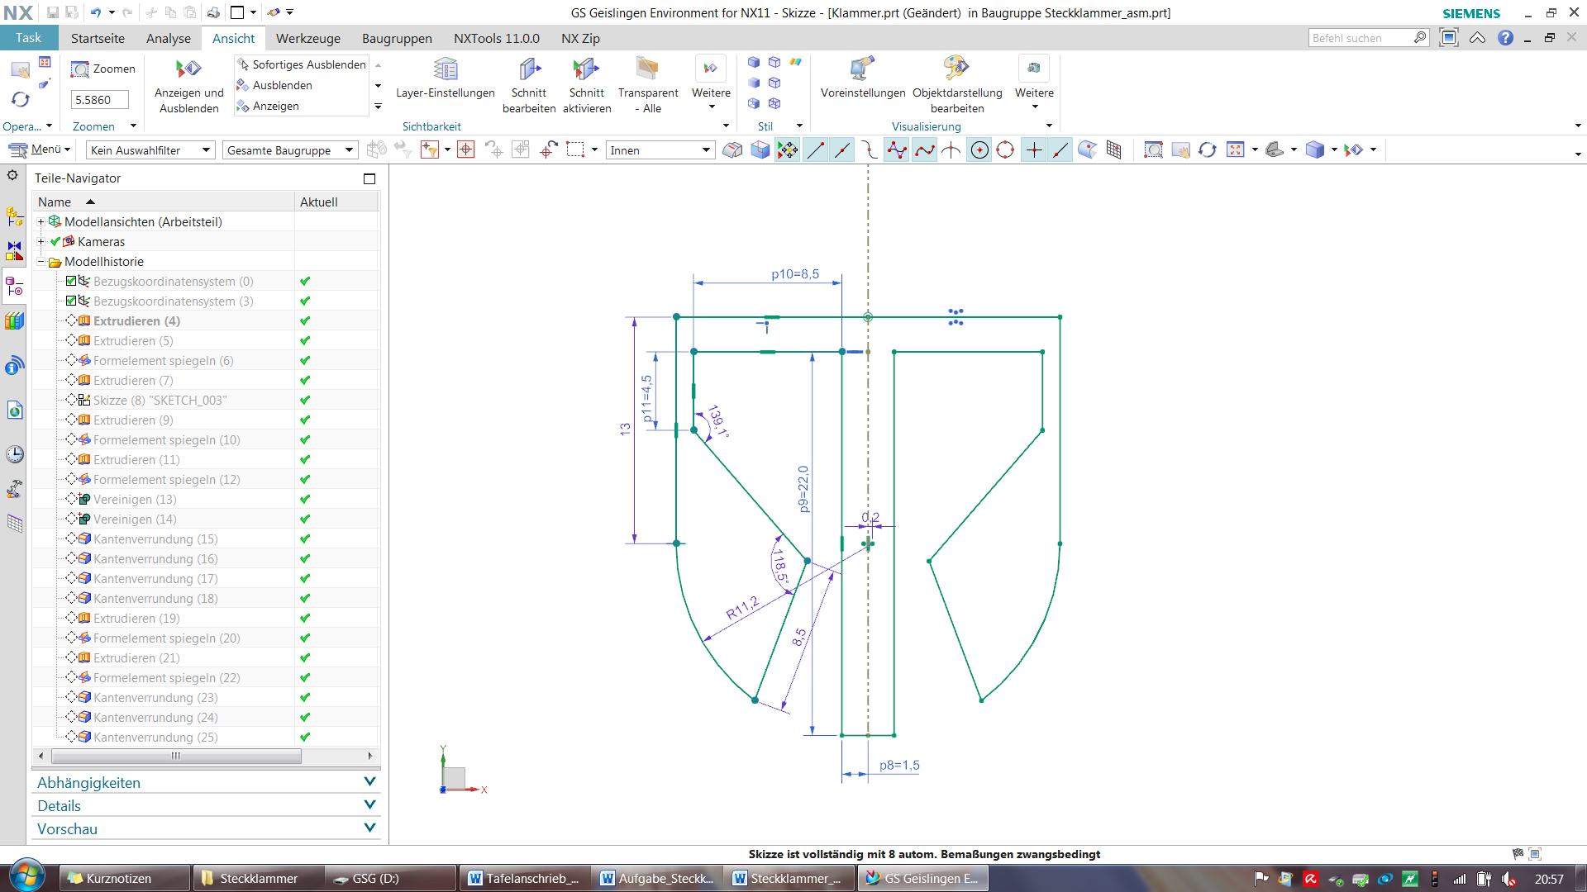
Als ersten Schritt empfiehlt es sich, mit der Klammer zu beginnen, wobei der Querschnitt der Klammer gezeichnet wird. Schon diese Form kann bei den Schülerinnen und Schülern unterschiedlich sein. Dieser Querschnitt wird als Skizze erstellt und die Hälfte auf die rechte Seite gespiegelt.

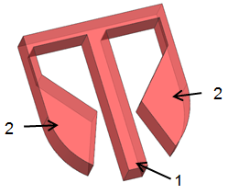
Die Lehrkraft sollte dabei auf die von den Lernenden gewählten Dimensionen achten.

Im nächsten Schritt wird ein Volumenkörper aus der Skizze erstellt. Die Klammer muss einen Führungszapfen (1) in der Mitte haben und Haken (2) an der linken und rechten Seite.

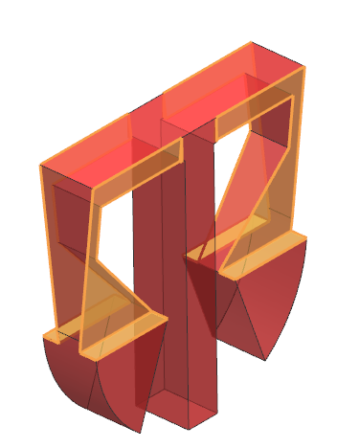
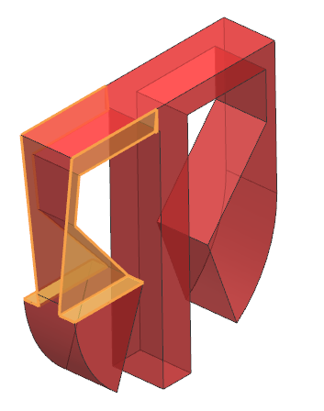
Links lässt sich erkennen, wie die Auflageflächen für den Verschluss erstellt wurden. Auch diese wurden mit einer Skizze erzeugt, dann als Exdrud ausgeprägt und vom Grundkörper abgezogen. Die rechte Seite wurde anschließend gespiegelt.

Die grünen Linien zeigen die Skizzenkonturen.
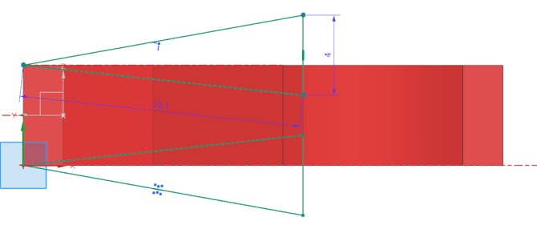

Nun folgt die Gurtaufnahme für den Stecker, welche auch auch am Gegenstück (Aufnahme) verwendet werden kann.
Als erstes wird ein Zylinder gezeichnet, der die Breite des Gurtbandes hat. Dann wird die Halterung für den Zylinder an der linken und rechten Seite ergänzt und zum Schluss, die obere Verbindung hinzugefügt.
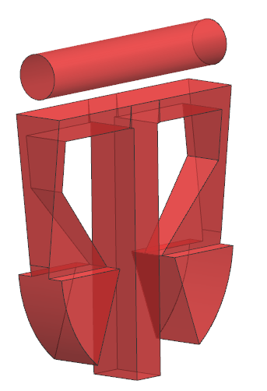 | 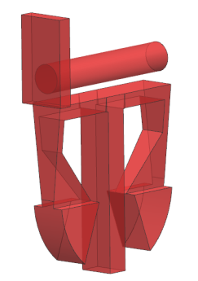 | 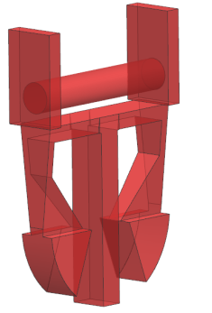 | 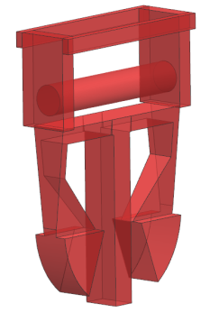

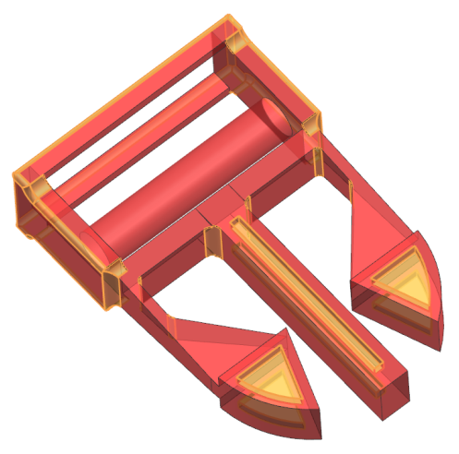
Danach sollte die Klammer den oben angeführten Bildern ähnlich sehen. Im rechten Bild lässt sich erkennen, an welchen Stellen es sich empfiehlt, die Kanten zu verrunden, um die Stäbilität zu erhöhen und die Verletzungsgefahr zu verringern. Im unteren Bereich wurden Aussparungen zum Materialsparen eingebracht.

Nun ist der Stecker fertig.
Für die Aufnahme muss nur die Klippfläche erstellt werden. Die Gurtaufnahme kann von der Steckklammer kopiert werden. Deshalb wird zunächst ein Rechteck-Quader mit einer Skizze und einem Extrud erstellt.

Die Breite und die Höhe sind identisch mit den Aussenmaßen der Steckklammer. Die Länge kann je nach Design gewählt werden.
Im Bild links ist der Rechteckquader zu erkennen.
Links unten ist über eine Skizze und einem Extrud der rechte Bereich herausgeschnitten. Die Kontur ist frei wählbar. Diese Kontur wird auf die linke Seite gespiegel und auch herausgeschnitten (siehe Bild unten Mitte). Unten rechts lassen sich mögliche Größenangaben erkennen.
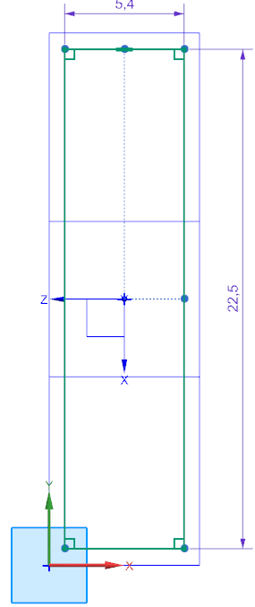   | 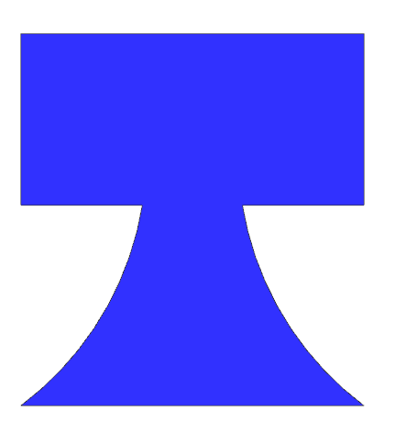 | 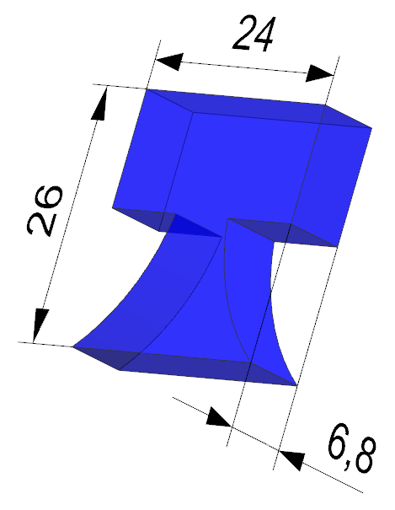

Im nächsten Schritt muss das Bautteil innen ausgehöhlt werden. Dies wir mit einer Skizze und mit einem Extrud erreicht. Die Maße sind wieder in Abhänigkeit von der Steckklammer zu wählen.
Die blaue Kante ist die Außenkante, die grüne Kante ist für den Extrud. Dieser wird über eine Boolesche Operation vom blauen Körper abgezogen.

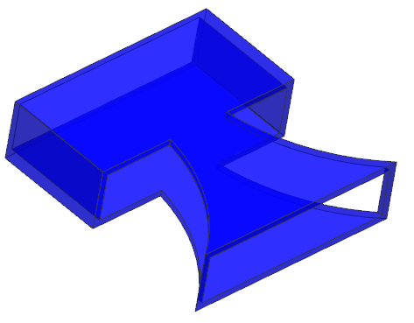
Nun sollte die Aufnahme innen komplett hohl sein.
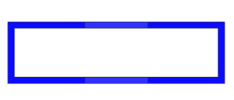

Im nächsten Schritt werden nun die Auflagepunkte für die Steckklammer angebaut.
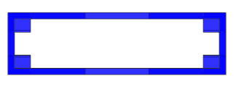
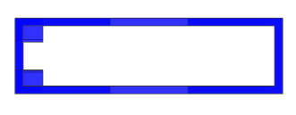

In den leeren Querschnitt werden nun an der linken Seite zwei rechteckige Lager über eine Skizze aufgebaut, anschließend gespiegelt und von den Konturen ein Exdrud erstellt. Die Größe wird von der Steckklammer abgenommen.
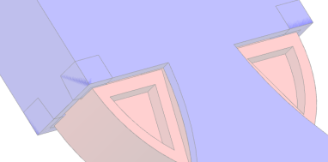
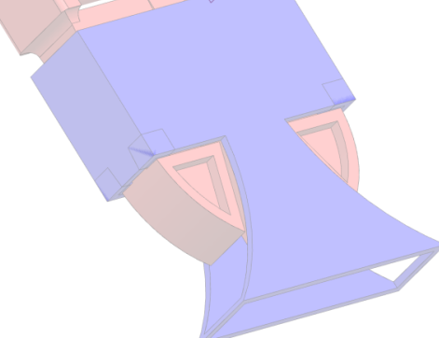

Es geht am einfachsten, wenn die Steckklammer dazu eingeblendet wird. Diese Quader übernehmen die Tragkraft, die durch den Zug auf die Steckklammer entsteht.

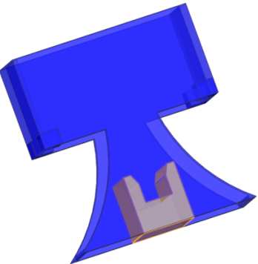
Als nächstes muss ein Zentrum in der Mitte der Aufnahme angebracht werden. Dies dient der Stabilisieung der Steckklammer im geschlossenen Zustand. Die Herangehensweise ist die gleiche wie zuvor: Eine Skizze des Querschnittes wird erstellt und direkt im Anschluss ein Exdrud. Auch diese Größe muss vom Gegenstück abgenommen werden.
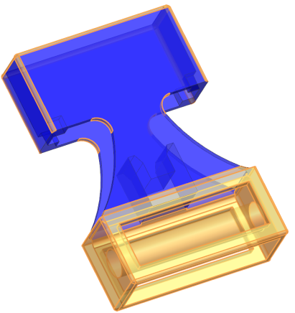
Im letzten Schritt wird nun die Gurtaufnahme von der Steckklammer gespiegelt und der Aufnahme hinzu gefügt (das gelbe Stück am unteren Ende). Die gelb dargestellten Radien dienen der Verminderung der Verletzungsgefahr und der Stabilität des Bauteils.
Diese Radien können frei gewählt werden.

Nun wäre die gesamte Steckklammer fertig.
Für den Druck wird je eine STL-Datei für jedes Bauteil erstell und an den 3D-Drucker übergeben.

Richtwerte:
Bauzeit bis zum 3D-Druck: ca. 9 Stunden
Materialeinsatz ABS: ca. 7 cm³
Laufzeit 3D-Druck: eine Klammer mit zwei Teilen ca. 2 Std.
Hilfsmittel: Internet, Lineal, Geodreieck, Gurtband, Federwaage/ Prüfgerät für Zug

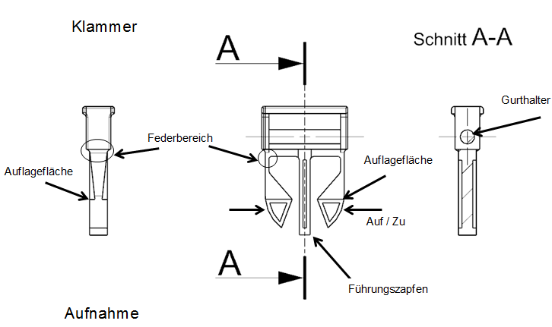
Konstruktion einer Steckklammer

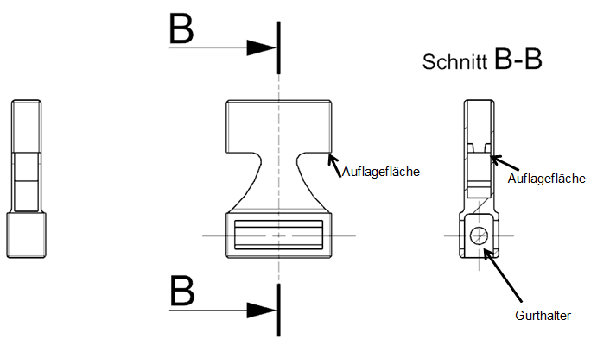

- Bewertungskriterien, Meilensteine, pädagogische Hinweise, etc.
Platzhalter
- Quellenangaben
  - Literaturverzeichnis

Die Klammer wird von der Steckerseite aus konstruiert. Es wird mit dem Verschluss begonnen, da die Verschlussfederung die Funktion sicherstellt. Die Halterung für das Gurtband wird im Anschluss hinzugefügt. Wenn der Stecker erstellt ist, kann das Gegenstück passend dazu gezeichnet werden.
Die Funktion des Öffnens und Schließens steht im Vordergrund.

Auflagefläche:
- muss so gewählt werden, dass sich der Verschluss nicht unter Belastung von alleine öffnet
- muss verstärkt werden, um die auf sie wirkende Kraft auch aufnehmen zu können

Federbereich:
- muss, wie im Bild dargestellt, breit und an den Ecken verrundet oder mit einer Schräge angebunden sein
- sollte die Anbindung zu lang sein, federt der Haken nicht mehr richtig

Verschluss:
- kann gut funktionieren, wenn die Haken so gestaltet sind, dass sie gut greifen können
- in dem Bereich der Aufnahme muss genügend Platz frei gelassen werden, sonst lässt sich die Steckklammer nicht öffnen

Wandstärken:
- sind unterschiedlich zu wählen: wo die Klammer federn soll, sollte die Wandstärke 1,5 mm nicht überschreiten. Wo der Gurt sitzt, darf das Bauteil dicker sein, die maximale Wandstärke beträgt 2 mm, die minimale Wandstärke beträgt 1 mm
- der Führungszapfen muss in der Mitte der Aufnahme ein Gegenlager haben, so dass keine Querkräfte auftreten

